A AVALIAÇÃO DO CICLO DE VIDA COMO INSTRUMENTO DIDÁTICO NA FORMAÇÃO DO ENGENHEIRO

José Antonio Assunção Peixoto – joseapeixoto@yahoo.com.br
CEFET/RJ - Centro Federal de Educação Tecnológica Celso Suckow da Fonseca
Av. Maracanã, n. 229 – São Cristóvão, CEP 20270-110 – Rio de Janeiro
Leydervan da Silva Xavier – leydervan@gmail.com
CEFET/RJ - Centro Federal de Educação Tecnológica Celso Suckow da Fonseca
Av. Maracanã, n. 229 – São Cristóvão, CEP 20270-110 – Rio de Janeiro
André Teixeira Pontes – atpontes@gmail.com
CEFET/RJ - Centro Federal de Educação Tecnológica Celso Suckow da Fonseca
Av. Maracanã, n. 229 – São Cristóvão, CEP 20270-110 – Rio de Janeiro
Érika dos Santos Julio - erika.sj@uol.com.br
CEFET/RJ - Centro Federal de Educação Tecnológica Celso Suckow da Fonseca
Av. Maracanã, n. 229 – São Cristóvão, CEP 20270-110 – Rio de Janeiro

Resumo: Os engenheiros são profissionais que, historicamente, transformam o espaço criando novas materialidades em produtos e processos através do uso instrumental do conhecimento. Nesse papel, a crescente inquietação da sociedade com a melhoria da qualidade de vida atual e a preservação do meio ambiente, junto com o desafio para que as soluções de engenharia resguardem os recursos naturais, para uso das gerações futuras, representam um marco no desafio às reflexões necessária ao exercício profissional. Em sintonia com este cenário, o presente artigo tem por objetivo destacar a utilização da metodologia de Avaliação do Ciclo de Vida (ACV) como instrumento didático no ensino, associado à pesquisa, que reúne, em suas concepções e aplicações práticas, diversos conceitos vinculados à perspectiva de desenvolvimento sustentável, com caráter interdisciplinar. Utiliza-se, como exemplo prático das possíveis contribuições da ACV, um trabalho realizado em um projeto de Iniciação Científica vinculado à Engenharia de Produção. Observa-se que o pensamento em ACV torna-se uma ferramenta versátil, com uma estrutura de fácil assimilação pelos alunos de engenharia, particularmente quando aplicada à objetos do cotidiano, que acabam sendo levados a interagir com mais freqüência com profissionais e estudantes de outras áreas. Esta dinâmica permite articular diferentes temas relacionados a questões ambientais, tais como: produção mais limpa, ecodesigner, ecoeficiência, indicadores ambientais, relatórios de sustentabilidade, responsabilidade corporativa, saúde e segurança entre outros, auxiliando, assim, na formação de engenheiros preparados para lidar com os anseios da sociedade, apoiados em processos de reflexividade enriquecida.

Palavras-chave: Avaliação do Ciclo de Vida, Educação, Sustentabilidade.

introdução
A sociedade contemporânea tem demonstrado uma grande inquietação com o desempenho da ação humana frente às necessidades de recuperação, conservação e preservação de recursos naturais vinculados à garantia da qualidade de vida no planeta.
A defesa dos interesses organizacionais e pessoais, com acentuada desconsideração de grupos afetados e dos impactos ambientais causados, tem sido apontada como uma característica central na maneira como a sociedade está estruturada, sem a devida atenção às ameças relacionadas ao esgotamento de recursos naturais e ás condições de vida no planeta. Este quadro representa um desafio significativo às formas tradicionais de pensar sobre as atividades sociais e industriais demandando muita reflexão. (EGRI et al., 2007).
De um ponto de vista filosófico, seguindo proposta de Guattari (1990), a Ecologia, compreendida num escopo amplo, é mais que a visão da ecologia do meio ambiente, restrita à composição física da bioesfera. E esta não é independente da ecologia das relações sociais, onde se distinguem, analiticamente, dentre outras, dimensões relacionadas às atividades econômicas, técnicas, culturais e políticos, em geral, e da ecologia da subjetividade humana, esta ligada aos aspectos de formação de valores à práxis humana. Para o autor, uma “articulação ético-política” autêntica entre os “três registros ecológicos”, considerados de dentro de uma escala planetária, é o que poderia esclarecer “as formações políticas e as instâncias executivas”, para além de uma abordagem dos danos industriais considerado numa perspectiva tecnocrática.
Neste sentido, os setores econômicos devem atentar para este novo paradigma “reorientando a produção de bens materiais e imateriais”, segundo uma visão de ecologia ampla, qualquer que seja a perpectiva de sustentabilidade adotada, com vista à própria sobrevivência das organizações que os compõem. O quadro de referência conceitual usado com mais frequência, para desenvolvimento do conceito de sustentabilidade, adota a visão de gestão do desempenho integrada em três dimensões: econômica, social e ambiental, tendo, como alvo principal, a garantia de recursos naturais para atendimento das necessidades das futuras geraçoes. As implicações para a subjetividade, neste referencial, não são tão claras.
Os engenheiros possuem um papel primordial neste cenário, pois, sendo capazes de sintetizar os conceitos e projetos provenientes de diferentes campos do conhecimento, para materializá-los em novos produtos e processos, estabelecem referenciais qualificados para diferentes dimensões das avaliações de desempenhos realizadas, tanto nos contextos dos sistemas produtivos quanto pela sociedade em geral. São, portanto, profissionais que transformam permanentemente a paisagem natural e os espaços construídos. Assim, a formação desses profissionais é estratégica para atender aos anseios de evolução da sociedade.
Ramos et al. (2008) relatam a expansão do ensino da avaliação de impactos ambientais em diversos cursos de graduação de Portugal, principalmente das engenharias, levantando a importância desta perspectiva na formação profissional. Os autores afirmam que a interação das questões ambientais com as atividades econômicas é um dos maiores desafios que o mundo atual está enfrentando. Indo além, na nossa visão de impactos, o desafio, é ainda maior quando se estende às preocupações com as conseqüências sociais da práxis profissional, estando esta predominantemente apoiada em modelos de racionalidade limitada.
Os impactos ambientais e sociais ocasionados pelas atividades produtivas são muitos e estão comprometendo o futuro do planeta. Este discurso está presente no nosso dia-a-dia e esforços devem ser priorizados na promoção do desenvolvimento sustentável. Podemos afirmar que, numa grande medida, este compromisso já está estabelecido através de vários acordos internacionais. Contudo, sem o estímulo à revisão dos valores humanos no contexto educacional não haverá instauração de referências re-qualificadas para atuação profissional dentro de uma visão consistente com projeto da nova sociedade.
É perceptível que a geração de resíduos industriais (matéria-prima, água, energia) tem acarretado não só danos ao meio ambiente, mas também custos para as empresas, o que se pode considerar um desperdício de dinheiro e de materiais, desgaste de equipamentos, tempo perdido de empregados, custos de armazenagem, etc. Assim sendo, existe a necessidade de repensar os processos produtivos atuais, inserindo os conceitos envolvendo os temas que norteiam o pensamento sustentável, tais como: produção mais limpa, ecodesigner, ecoeficiência, pegada ecológica, indicadores ambientais, relatórios de sustentabilidade, dentre outros (SONNEMANN et al. 2004). Todos articulados sob a égide de novos valores humanitários desenvolvidos na crítica da relação natureza-sociedade. Os profissionais de engenharia devem estar preparados para este novo desafio, desenvolvendo uma visão crítica-reflexiva do seu papel, dos produtos, processos e do instrumental disponível para esta missão.
É, nesse contexto, que se destaca a Metodologia de Avaliação do Ciclo de Vida (ACV), que busca uma “compilação e avaliação das entradas, das saídas e dos impactos ambientais potenciais de um sistema de produto ao longo do seu ciclo de vida” (NBR ISO 14040). A ACV tem objetivo de reduzir os resíduos poluentes e os desperdícios de materiais e energia, conservando os recursos naturais e tornando a produção mais limpa, ao tempo em que se tem oportunidade de refletir e aprofundar na compreensão de conceitos relacionados à sustentabilidade em múltiplas perspectivas do desempenho.
Baseado no impacto da produção ao meio ambiente e na necessidade de repensar o atual paradigma produtivo, esse trabalho tem por objetivo destacar a utilização da ACV no ensino das engenharias e mostrar um exemplo prático de aplicação no ensino/aprendizagem desta técnica, com os estudantes estimulados a reavaliar os métodos convencionais de representação de processos, a luz da nova abordagem.
O exemplo de aplicação prática da ACV presente neste trabalho, apresenta resultados parciais de um Projeto de Iniciação Científica financiado pelo CNPq e realizado por uma aluna do Curso de Engenharia de Produção, na fase inicial de aprendizagem da metodologia e utilização de um software de apoio. Trata-se da modelagem do processo produtivo de um tipo de pizza e um tipo de suco em uma pizzaria de pequeno porte, operando com forno à lenha e localizada no estado do Rio de Janeiro (JULIO & PEIXOTO, 2007). Para realização deste estudo foi utilizada uma versão gratuita do Software UMBERTO®, cedido pelo IfU (Instituto de Informática Ambiental da Universidade de Hamburgo), no âmbito de um Projeto de Cooperação Técnica entre duas Instituições de Ensino Superior brasileiras e uma universidade Alemã, financiado pela CAPES/DAAD.

2 A AVALIAÇÃO DO CICLO DE VIDA
A Avaliação do Ciclo de Vida é uma ferramenta primeiramente desenvolvida para avaliar os impactos ambientais potencialmente associados a um produto ou atividade durante seu ciclo de vida, que compreendem as etapas desde a retirada das matérias-primas elementares da natureza à disposição do produto final. Entretanto, através da associação com o conceito de Gestão do Ciclo de Vida, a ACV permite, além identificar quais estágios do ciclo de vida têm contribuição mais significativa para os impactos ambientais do processo ou produto estudados (COLTRO, 2007), identificar também aspectos econômicos e sociais vinculados ao conceito de sustentabilidade. As informações coletadas, as interpretações sugeridas e os resultados encontrados em uma ACV podem ser úteis para tomada de decisão, seleção de indicadores e avaliação de desempenho de produtos e processos, de diferentes pontos de vista.
Através da aplicação da ACV na fabricação dos seus produtos, a empresa poderá concluir quais os produtos contribuem, efetivamente, para a elevação de suas emissões de poluentes e quais contribuem de forma mais significativa para o não atendimento a padrões de poluentes estabelecidos pela legislação, bem como aqueles padrões exigidos pelos clientes e bem estar da sociedade em geral. (BASTOS & POSSAMAI, 2002). Assim, a ACV tem sido uma ferramenta de importância crescente no processo de tomada de decisão, especialmente quando aplicada na fase de planejamento. (NARODOSLAWSKY, 2006).
Uma Análise de Ciclo de Vida consistente deve ser conduzida em quatro fases, conforme recomenda a norma NBR ISO 14040. Na primeira fase, definição do objetivo e escopo, o propósito do estudo e a sua amplitude são definidos, envolvendo decisões importantes sofre a fronteira e a unidade funcional. Na fase de análise de inventário, informações sobre o sistema estudado são levantadas e as entradas e saídas consideradas relevantes são quantificadas. Na fase de avaliação de impacto, os dados e as informações gerados na fase anterior são associados a impactos ambientais específicos, de modo que o significado destes impactos potenciais possa ser avaliado. E, na fase de interpretação, os resultados obtidos são combinados e interpretados de acordo com os objetivos definidos previamente no estudo.

4 O SOFTWARE UMBERTO®
O UMBERTO® é um software de gestão ambiental e análise de fluxos de materiais e energia, desenvolvido pelo IfU (Instituto de Informática Ambiental) da Universidade de Hamburgo e pelo IfEU (Instituto de Pesquisa Ambiental e Enérgica) da Universidade de Heidelberg. UMBERTO® é um instrumento que permite a avaliação integrada de aspectos ambientais e econômicos no ciclo de vida de um produto.
O UMBERTO® permite modelar sistemas, facilitando a avaliação das redes de fluxos de materiais e possibilitando uma comparação de diferentes cenários para a busca das melhorias do sistema ao qual está sendo empregado e para avaliar os aspectos ambientais existentes.
Este software utiliza, para elaborar as redes de fluxo de materiais, as redes de Petri, que têm como princípios básicos três tipos de componentes para criar uma rede de fluxo de materiais: as transições, os lugares e as setas (Figura 1). Os lugares são locais onde não ocorrem transformações de materiais, representados por um círculo, que podem ser de entrada (com um risco vertical na esquerda), de saída (com um risco vertical na direita) ou ambos (com um risco vertical de cada lado). As transições são relativas os locais onde os processos de transformação ocorrem, representadas por um quadrado. Existem também os lugares de conexão (dois círculos concêntricos), que têm como principal característica o fato de que a quantidade de materiais que neles chega ser igual à quantidade de material que deles sai. As setas unem lugares e transições e, portanto, criam verdadeiras estruturas de rede. As setas podem ir de um lugar para uma transição e vice-versa. (UMBERTO, 2005).
A estrutura da rede por si só é insuficiente para o cálculo do balanço. As especificações sobre os tipos e quantidades de materiais devem ser fornecidas. Nas especificações das transições devem ser definidos que lugares fornecem que materiais e para que destino eles devem ser enviados. Além disso, a relação entre as quantidades de entrada e saída deve ser descrita. Essas relações podem ser lineares ou não lineares. É primordial o conhecimento do sistema para o estabelecimento dessas relações.
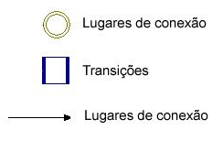
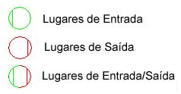
Figura 1. Representação gráfica dos principais elementos do UMBERTO®.

5 EXEMPLO PRÁTICO: PIZZARIA
A proposta do estudo de Julio e Peixoto (2007) é analisar a produção de um tipo de pizza e um tipo de suco, em uma pizzaria de pequeno porte que utiliza um forno à lenha (construído com blocos cerâmicos de argila), identificando as quantidades das matérias-primas utilizadas, o tempo de produção, os gastos energéticos e, efetuando uma análise crítica do processo. Primeiramente foi identificado que a pizzaria apresenta uma produção de aproximadamente 100 pizzas por sábado (o dia de maior movimentação de clientes). Portanto, foi estipulado para o estudo que a cada pizza produzida, produz-se um copo de suco. Logo, o processo será estudado com a produção de 100 pizzas e 100 sucos, como unidade funcional. Tendo em vista que uma pizzaria apresenta grande variedade em seu cardápio de sabores e tamanhos de pizzas e sucos, determinou-se para o trabalho a produção de pizzas de calabresa, tamanho médio (30 cm de diâmetro) e sucos de laranja em tulipas (250 ml). Como não houve condições operacionais para realização de levantamento de dados do consumo de lenha mais preciso, foi estimado, com base em informações dos proprietários da pizzaria, o consumo de 20 Kg de lenha para cada 100 pizzas produzidas.
Segundo Barros et al.(2007) a queima de madeira gera 75 a 80% de material volátil, cerca de 20 a 24% de carbono fixo e as cinzas variam de 1 a 3%”. Perreira et al. (2003) relatam a geração de material volátil (CO, CO₂, H₂O), fuligem, NOx e cinzas, e chama a atenção para a liberação de material particulado (cinzas + fuligem) durante a queima. Assim, dado o objetivo deste trabalho e a dificuldade operacional de efetuar a medição das emissões, considerou-se que a queima da lenha gera 90% de Material Volátil e 10% de Cinzas.
Durante o processo de produção de quatro pizzas, cada material utilizado foi pesado para tomar nota das suas medidas em quilograma. Mediu-se os resultados de cada processo, a fim de observar suas perdas e ganhos. Considerou-se, neste estudo, os resíduos das matérias-primas e do consumo. O mesmo procedimento foi utilizado para o processo de produção do suco de laranja. Foram analisados os procedimentos de dois copos de suco e medidos as quantidades e resultados. As medições foram aplicadas e avaliadas no software UMBERTO®.
É importante citar que se tratando de alimentos, as medidas e os gastos são aproximados, já que existe uma variação considerável na pesagem de um alimento para outro do mesmo tipo. Ou seja, as medições não são precisas, pois o alimento tem variações em seu aproveitamento. A princípio, o monitoramento da produção da pizzaria permitiu uma análise de todo o ambiente, ou seja, de como funciona a estrutura e produção do local, desde a matéria prima que entra (input) ao lixo que sai (output). A Figura 2 representa a Rede de Fluxo macro da pizzaria, onde o material (matéria-prima, descartáveis, etc) é comprado e, em seguida, passa para o processo de armazenagem. Na armazenagem, os materiais são separados em perecíveis e não-perecíveis, sendo encaminhados para a geladeira e para o armário, respectivamente. Depois de armazenados, os materiais entram no processo de produção da pizza, do suco ou vão direto para o consumo, no caso de guardanapos, catchup e outros. Finalizado o consumo, ficam os resíduos orgânicos, em grande maioria, e os inorgânicos. O material consumido representado trata-se do que não foi desperdiçado.
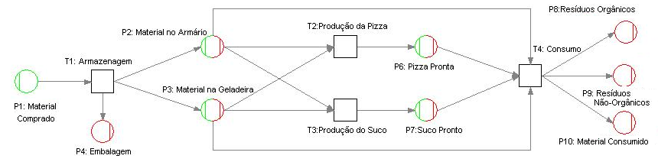
Figura 2. Estrutura da pizzaria. (Fonte: JÚLIO & PEIXOTO, 2007)

A produção da pizza é dividida em diversos processos, como: preparação da massa, descanso, esticamento, assagem, montagem etc. Esses processos foram mapeados e lançados no UMBERTO® para geração do balanço ambiental. Todos os materiais utilizados na produção da pizza e os produtos de cada processo foram cadastrados no software para que ele os reconheça e relacione as quantidades. A Figura 3 mostra os resultados do modelo gerado, como um fluxo de rede. O mesmo foi feito para a produção do suco, representado na Figura 4.

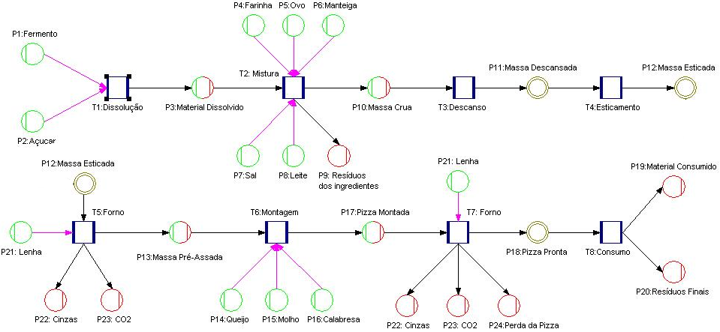
Figura 3. Fluxo de rede da produção da pizza. (Fonte: JÚLIO & PEIXOTO, 2007)

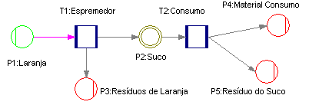
Figura 4. Fluxo de rede da produção do suco. (Fonte: JÚLIO E PEIXOTO, 2007)
Após a definição do objetivo e escopo do estudo, que envolve as decisões em relação às fronteiras, e torna-se visível na modelagem dos processos apresentados nas Figuras 2, 3 e 4, segue-se com a fase de Análise de Inventário, que consiste na quantificação das etapas de cada processo. Os dados foram inseridos no Software UMBERTO®, que foi utilizado para realizar os cálculos de fluxo de materiais. Os balanços do processo de produção de pizza são apresentados na Figura 5, enquanto os dados do processo de produção do suco estão na Figura 6. É importante salientar que as perdas relatadas no output “perda de pizza” da Figura 5, são relativas à segunda passagem pelo forno, de acordo com a transição T7 da Figura 4 e foram generalizadas em um único item, pois não foi possível, com os recursos disponíveis, especificar e quantificar estas perdas.

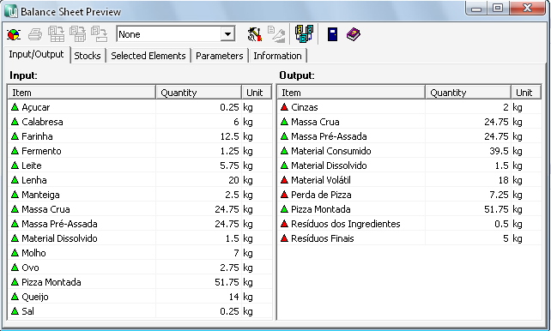
Figura 5. Balança de massas do processo de produção de Pizza. (Fonte: JÚLIO & PEIXOTO, 2007).

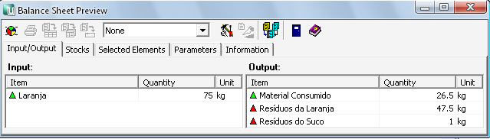
Figura 6. Balanço de massas do processo de produção de suco. (Fonte: JÚLIO & PEIXOTO, 2007).

6 discussão dos resultados
A modelagem de processos pela ACV proporciona a avaliação de indicadores ambientais relevantes, o estudo de desempenho de projetos ou processos para suas melhorias e coleta de informações preciosas para o planejamento estratégico, dentre outros benefícios. Essas ações organizacionais relacionadas com a gestão de resíduos sólidos permitem uma integração de modo que sejam obtidas vantagens para a organização, para o consumidor e para o meio ambiente e sociedade em geral. A ACV apresenta uma dificuldade de obtenção de dados com precisão, principalmente quando se trata de alimentos, o que pode gerar diferenças entre estudos com foco em um mesmo produto, o que não quer dizer que o estudo seja inválido, ou incorreto. O que se retira da natureza em termos de matérias-primas e energia, e o que se devolve para ela, avaliando os impactos provocados pelas entradas e saídas, dificilmente poderão ser fielmente avaliados em um primeiro e único estudo. Para este projeto foi necessário definir e estipular alguns critérios utilizados, como o seu escopo, os limites de abrangência e os detalhes na coleta das informações.
Os resíduos da produção de pizzas e sucos não são totalmente reaproveitados pela pizzaria. Os resíduos provenientes dos ingredientes da massa da pizza são praticamente irrelevantes, no nível da atividade produtiva local, porém o processo de produção da pizza pronta, do suco e o momento do consumo apresentam grandes quantidades de resíduos não aproveitados, que retornam ao meio ambiente. Neste estudo constatou-se que após o consumo de 39,5Kg, relativos a 100 Pizzas, são gerados 5Kg de resíduos que não foram consumidos, correspondendo a aproximadamente 13% de perdas. Deve-se pensar de forma que os alimentos sejam utilizados ao máximo, se não totalmente, evitando o desperdício, o esgotamento de algumas fontes naturais e diminuindo o volume de lixo do planeta. Uma sugestão desenvolvida com a avaliação das perdas, visando minimizá-las, é a proposta para o reaproveitamento das matérias-primas orgânicas. Outra proposta é estimular de forma sutil a conscientização dos consumidores a desperdiçar o mínimo possível de alimento, seja da pizza ou do suco.
Os resíduos mais preocupantes são os gerados através da queima da lenha, porque são em grandes quantidades e têm impactos significativos ao meio ambiente. Infelizmente a busca de novas opções de geração de energia não é cogitada pela pizzaria, já que sua produção é realizada por um forno a lenha e os clientes têm preferência pelo sabor da pizza assada dessa forma. Nesse ponto, não foi obtida uma solução, portanto o maior impacto ambiental detectado nesse estudo é o gasto de energia do forno a lenha, pois ele trabalha em alta temperatura e durante um período longo de horas, tendo um consumo grande de lenha. A modelagem da ACV de um tipo de pizza em uma pizzaria forno a lenha e do suco, demonstrou o impacto ambiental dos seus processos de produção, e baseado nesses resultados, é possível buscar uma direção que traga benefícios futuros para todos os setores envolvidos com a produção de pizzas e/ou sucos de quaisquer sabores. Tal estudo, se ampliado à uma região geográfica mais ampla: bairro, cidade, país, poderá trazer informações relevantes sobre impactos econômicos, ambientais e sociais deste tipo de atividade de varejo, principalmente se a fronteira das avaliações forem ampliadas para determinação do consumo de massa e energia ao longo da cadeia de suprimentos e deslocamento dos clientes.

7 considerações finais
A modelagem de sistemas é um instrumento central de representação da realidade no modelo de racionalidade da engenharia, sendo muito explorada em diversas disciplinas durante sua formação. Por isso, tem-se observado que a estrutura de ACV é de fácil assimilação quando praticada nos limites das relações de causa e efeito físicos produzidos pelos produtos e processo, sob critérios de avaliação do desempenho relacionados a cálculos de custo-benefício ou para otimização de parâmetros de tempos e movimentos, associados aos produtos e processos. Contudo, sendo o alcance das reflexões da ACV mais amplo que as fronteiras e preocupações estabelecidas pelas disciplinas convencionais de modelagem da Engenharia de Produção, ela apresenta-se mais difícil de ser explorada porque amplia a necessidade de produção de conhecimentos interdisciplinares. No entanto, esta mesma demanda, ao trazer novos desafios, estimula a exploração de novos significados das ações organizacionais e suas conseqüências para a sociedade.
Esta aprendizagem foi observada na aluna de engenharia de produção que desenvolveu o exemplo prático exposto neste artigo e também dentre vários estudantes e profissionais que assistiram às apresentações públicas ou tiveram acesso ao trabalho na nossa presença. Nesse sentido a ACV demonstrou ser uma ferramenta didática que pode ser explorada para abordar as questões envolvendo ensino/aprendizagem na formação profissional da engenharia, podendo, na medida em que o interesse pelos detalhes aumenta, possibilitar o avanço em dimensões mais complexas do desempenho em sustentabilidade, incluídos principalmente em uma concepção ampla de ecologia.
A utilização da ACV com o apoio do Software UMBERTO® permite a análise de um determinado processo identificando pontos de maior impacto ambiental, auxiliando na definição de melhorias o que pode ser trabalhado em conjunto com os conceitos de produção mais limpa e indicadores de desempenho ambiental e outros aspectos. Da mesma forma, os resultados obtidos em um estudo de ACV podem fazer parte do Relatório de Sustentabilidade, por exemplo, segundo o modelo Global Report Initiative (GRI), abrindo caminho para vários temas a serem abordados nas aulas e pesquisas.
Um mesmo processo analisado por ACV pode ser comparado em diferentes cenários, que podem ser criados para testar determinadas melhorias. Isto é bastante interessante nas etapas de desenvolvimento, para definir o cenário com menor impacto ambiental. Esta abordagem faz parte da teoria de Ecodesigner. Nesta perspectiva, pode-se abordar a Ecoeficiência, na medida em que diferentes cenários podem auxiliar na determinação de um produto mais durável ou com peças de fácil substituição, que possibilite o aumento da vida útil.
O exemplo exposto abrange diversos conhecimentos da área de engenharia, e permite uma rica correlação com as atuais questões envolvendo a sustentabilidade, permitindo que o aluno tenha uma vivência de como as perspectivas ambientais podem auxiliar na gestão do processo, contribuindo com uma nova visão.
referências bibliográficas
ASSOCIAÇÃO BRASILEIRA DE NORMAS TÉCNICAS. NBR 14040: Gestão ambiental – avaliação do ciclo de vida – princípios e estrutura. Rio de Janeiro, 2001.
BASTOS, A. L. M., POSSAMAI, O. Modelo de apoio à decisão para a fabricação baseado na avaliação da performance ambiental de produtos e dos objetos estratégicos da organização. In: XXII Encontro Nacional de Engenharia de Produção. Curitiba. 2002.
BARROS, S.V.S. et al. Avaliação do poder calorífico e análise imediata da espécie tachi-vermelho (tachigalia chrysophylla): uma opção como fonte alternativa de energia. Anais do 59º Reunião Anual da SBPC. 2007.
COLTRO, L. Avaliação do ciclo de vida como instrumento de gestão. Campinas: CETEA/ITAL, 2007.
EGRI, C.P.; PINFIELD, L.T.; As Organizações e a Biosfera: Ecologia e Meio Ambiente. In CLEGG, S. R., HARDY, C., NORD, W. R. (org). Handbook de Estudos Organizacionais. 1ª ed., 4ª reimpressão, São Paulo: Editora Atlas, 2007, p. 361-397.
GUATTARI, F. As três Ecologias. Campinas, SP: Papirus, 17º Ed, 1990.
JULIO, E. S.; PEIXOTO, J. A. A. Modelagem de processos na análise do ciclo de vida de produtos. In: Programa Institucional de Bolsas de Iniciação Científica, 2007, Rio de Janeiro. 7 Seminário de Iniciação Científica - PIBIT- CEFET/RJ, 2007. v. 1. p. 22-22.
NARODOSLAWSKY, M., NIEDERL-SCHMIDINGER, A. Life cycle assessment as an engineer’s tool? Journal of Cleaner Production. V. xx, p. 1-8, 2006.
PEREIRA, S.W et al. Balanço de massa da produção de tijolos: introdução à análise do ciclo de vida. Anais do 22º Congresso Brasileiro de Engenharia Sanitária e Ambiental. 2003.
RAMOS, T.B., CECÍLIA, T., MELO, J.J. Environmental impact assessment in higher education and training in Portugal. Journal of Cleaner Production. V.16. p. 639-645. 2008.
SONNEMANN, G., CASTELLS, F., SCHUHMACHER, M. Integrated life-cycle and risk assessment for industrial process. London: CRC Press. 2004.
UMBERTO Version 5.5 – A software tool for Life Cycle Assessment and Material Flow Analysis – User Manual. Institut für Umweltinformatik: Hamburg; Institut für Energie und Umweltforschung: Heildelberg, 2005.

LIFE CYCLE ASSESSMENT AS A DIDATIC TOOL IN ENGENEER EDUCATION

Abstract: Engineers historically are the professionals that transform Nature landscape, creating new materiality in products and processes through the use of instrumental knowledge. In this way, the increasing anxiety of the society with the improvement of the current life quality and preservation of environment, together with the challenge what for the engineering solutions protect the natural resources for use of the future generations, represents a landmark in the challenge to the necessary reflectivity to the professional exercise. In line with this scene, this paper aims to highlight the use of the Life Cycle Assessment (LCA) as didactic tool in education, associated with the resource, which gathers in its concepts and practical applications, several concepts related to perspective of sustainable development, with interdisciplinary character. Is used as a practical example of the possible contributions of LCA, work carried through in a project of Scientific Initiation tied with the Engineering of Production. It is observed that the thinking in LCA becomes a versatile tool, with a structure of easy assimilation by the students of engineering, being brought to interact more frequently with students and professionals from other areas. This dynamics allows approaching different subjects and environmental issues, such as: cleaner production, ecodesign, eco-efficiency, environmental indicators, sustainability reports, corporate responsibility, health and safety among others, helping thus the formation of prepared engineers to deal with anxiety of the society, supported by processes of enriched reflexitivity.

Key-words: Life Cycle Assessment, Education, Sustainability.

